Наименование и Технические Условия | Изображения
Куртка утепленная для ИТР мужская (НОРД-Н)  Куртка прямая с притачной утепляющей подкладкой, с рукавами комбинированного покроя, притачным капюшоном, центральной застежкой на тесьму "молния", закрытую планкой с текстильной застежкой и двумя кнопками - верхней и нижней, планкой под молнию в подбородочной части, кулисками по линии талии и низу. Полочка состоит из кокетки, центральной, верхней и нижней частей. Кокетка полочки цельновыкроенная по плечевому шву с кокеткой спинки и по шву втачивания рукава с верхней частью рукава. На верхней части левой полочки накладной карман с клапаном с текстильной застежкой (под рацию). Карман с односторонней складкой, с эластичной лентой, концы которой закреплены под текстильной застежкой на кармане. Верхний срез клапана кармана входит в шов притачивания кокетки. На нижней части полочки прорезной карман с застежкой на тесьму "молния" и клапаном. Верхние срезы клапана входят в шов притачивания нижней части полочки, боковые срезы в шов притачивания центральной части и боковой шов соответственно. Спинка с кокеткой состоит из верхней и нижней частей. Кокетка со средним швом. Рукав комбинированный: втачной в нижней части и цельновыкроенный в верхней, состоит из верхней передней, передней, верхней задней, задней, нижней задней частей с притачными манжетами. Манжета состоит из двух частей, нижняя часть с эластичной лентой, верхняя с хлястиком с текстильной застежкой. Капюшон притачной, с притачной утепляющей подкладкой, состоит из верхней, нижней частей и козырька. В шве стачивания подкладки капюшона с обтачкой лицевого выреза - кулиска с эластичным шнуром, концы которого продеты через отверстия - люверсы со стороны обтачки и петли с лицевой стороны капюшона, с фиксаторами на концах шнура. На нижней части капюшона хлястик с текстильной застежкой. Кулиска по линии талии с эластичным шнуром, фиксаторами и наконечниками. Концы шнура выведены через люверсы на подборте. Кулиска по низу с эластичным шнуром и фиксаторами. Петли шнура выведены через люверсы в области боковых швов. Притачная подкладка с прорезными карманами в "рамку" на полочках с застежкой на тесьму "молния". В нижней части подкладки куртки баска, с застежкой на концах на кнопки. Низ баски стянут эластичной лентой. Световозвращающая лента: на полочках, спинке, рукавах. Ткань верха: полиэфир — 67%, хлопок — 33%, 245 г/м2, МВО, К50  Утеплитель: Холлофайбер, 150 г/м2, 3 слоя. Цвет: василек с черным.  ТР ТС 019/2011, ГОСТ Р 12.4.236¬-2011 (IV и Особый климатические пояса) | 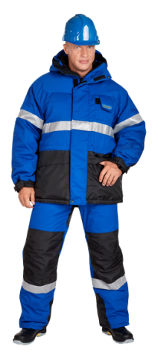  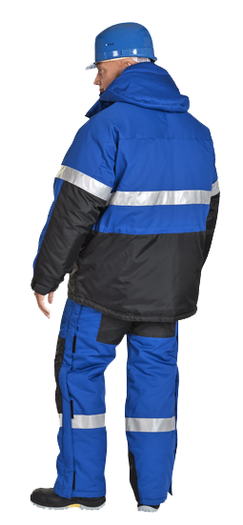
Куртка утепленная для ИТР женская (ЛЕДИ-СПЕЦ)  Куртка прямая с притачной утепляющей подкладкой, с пристегивающимся капюшоном, центральной  застежкой на тесьму "молния", закрытую планкой с застежкой на кнопки, кулиской по низу. Полочка с кокеткой, вставкой, центральной и боковой частями, нижним карманом в шве притачивания боковой части и верхним карманом в шве притачивания центральной части левой полочки. Верхний и нижние карманы в швах с фигурной листочкой. Верхний карман с застежкой на тесьму "молния". Спинка с кокеткой, вставкой, боковыми частями, кулиской по линии талии с эластичной лентой. Рукав комбинированного покроя, цельновыкроенный с кокетками полочек и спинки в верхней части рукава и втачной в нижней, с верхней передней и верхней задней частями. Воротник-стойка. В шве втачивания воротника тесьма "молния" для пристегивания капюшона закрытая фигурной планкой. Капюшон с притачной утепляющей подкладкой, состоит из боковых и средней частей. По лицевому вырезу кулиска с эластичным шнуром и фиксаторами. Петли шнура выводятся по низу через люверсы. Для регулирования объема на средней части капюшона кулиска с эластичным шнуром и фиксатором. Петля шнура выводится через люверсы. На концах капюшона кнопки для пристегивания к внешней стойки воротника. По низу капюшона тесьма "молния". Кулиска по низу с эластичным шнуром и фиксаторами. Петли шнура выводятся на подгибке низа через люверсы в области боковых швов и крепятся петлями из эластичного шнура в боковых швах. Притачная утепляющая подкладка с внутренним накладным карманом на левой полочке, рукавами реглан с трикотажными напульсниками. Куртка с деталями из ткани верха отделочного цвета. Световозвращающая лента: на кокетках полочек и спинки, спинке, листочке верхнего кармана по наметке на лекалах. Световозвращающий кант: в швах притачивания кокеток полочек и спинки, средней части капюшона. Куртка изготавливается из ткани «Нортси», 155 г/м2, микрополиэфир — 100%, ПУ мембрана,Teflon®.  Утеплитель: Материал "Холлофайбер"-Профи 150 г/м2, 2 слоя. Цвет: синий с оранжевым.  ТР ТС 019/2011. ГОСТ Р 12.4.236-2011 (III климатический пояс) | 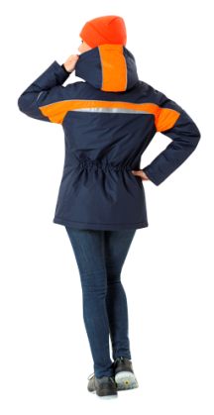  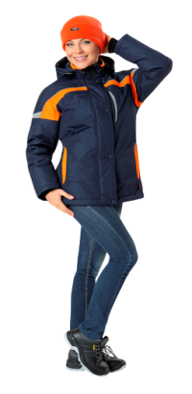
Костюм для ИТР мужской лето(Спец1)  Костюм мужской летний состоит из куртки и брюк. Куртка с центральной застёжкой на 5 кнопок, отложным воротником. Полочка состоит из кокетки, средней и нижней частей. На средней части полочки накладной карман с клапаном с текстильной застежкой, на нижней накладной карман с наклонной линией входа. Верхний накладной карман с разделительной строчкой и вставкой, создающей объём по внутреннему боковому срезу. Спинка состоит из кокетки, средней, боковых и нижней частей. В швах стачивания средней части с боковыми вставки из отделочной ткани. По низу средней части спинки кулиска, стянутая эластичным шнуром. Концы шнура в кулиске спинки крепятся в правом боковом шве, на участке левого обметываются петли, через которые выводится шнур, образуя петлю, петля регулируется с помощью фиксатора и колечка. Рукава втачные, трехшовные с разрезом в локтевом шве, притачными манжетами с застёжкой на кнопки, с ластовицами. Ластовицы с вентиляционными отверстиями прорезными обмётанными петлями. На верхней части левого рукава накладной карман с клапаном с текстильной застёжкой. По нижнему срезу средней части рукава мягкая односторонняя складка, сгиб которой направлен к локтевому шву. На прямом участке низа клапанов накладных карманов "флажки" из стропы. Брюки прямые с застежкой в среднем шве передних половинок на тесьму "молнию", притачным поясом с застежкой на кнопку, шлевками, с эластичной лентой в области боковых швов. Передние половинки с боковыми карманами с наклонной линией входа. Вход с обтачкой на лицевую сторону и кантом. Задние половинки с накладными карманами с клапанами с текстильной застежкой. Детали из ткани верха отделочного цвета: кокетки полочек и спинки, вставка спинки и верхних карманов полочек, средняя часть рукавов, карман и клапан кармана рукава куртки. Отделочный кант: по низу кокеток куртки и нижнему краю обтачки бокового кармана брюк. Ткань: смесовая, состав: полиэфир – 67%, хлопок – 33%, 245 г/м2, отделки МВО, К50. Цвет: темно-синий с серой отделкой и оранжевым кантом.  ТР ТС 019/2011, ГОСТ 27575-87 | 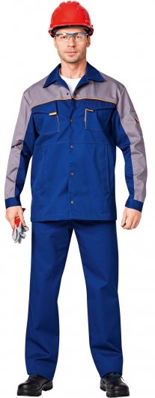
Костюм для ИТР женский лето (Леди Спец1)  Костюм женский летний состоит из куртки и брюк. Куртка с центральной застёжкой на кнопки, отложным воротником, лацканами. Полочки с кокетками, верхними и нижними частями. На верхней части полочки накладной карман с клапаном с текстильной застежкой, на нижней накладной карман с наклонной линией входа и потайной застёжкой на кнопку. Верхний накладной карман с разделительной строчкой. Клапан кармана входит в шов притачивания кокетки. Спинка с кокеткой, верхней, боковых и нижней частей. По низу верхней части спинки кулиска с эластичным шнуром. Концы шнура в кулиске спинки крепятся в правом боковом шве, на участке левого обметываются петли, через которые выводится шнур, образуя петлю, петля регулируется с помощью фиксатора и колечка. Рукав втачной, трехшовный с разрезом в локтевом шве, притачной манжетой с застёжкой на кнопку. На верхней части левого рукава накладной карман с клапаном с текстильной застёжкой. По нижнему срезу средней части рукава мягкая односторонняя складка, сгиб которой направлен к локтевому шву. Куртка с деталями из ткани верха отделочного цвета. Отделочный кант: в швах притачивания кокеток полочек и спинки куртки. Флажки из "стропы": по низу клапанов накладных карманов на прямом участке. Брюки прямые, с застёжкой в среднем шве передних половинок на петли и пуговицы, притачным поясом. Передние половинки с карманами с отрезным бочком. Вход в карман с обтачкой на лицевую сторону. Задние половинки с вытачками, накладными карманами с клапанами с текстильной застежкой. Пояс с застежкой на петлю и пуговицу, шлевками, эластичной лентой в области боковых швов. Отделочный кант: по низу обтачек карманов передних половинок брюк. Флажки из "стропы": по низу клапанов накладных карманов на прямом участке. Ткань: смесовая, состав: полиэфир – 67%, хлопок – 33%, 245 г/м2, отделки МВО, К50. Цвет: т-синий с серой отделкой и оранжевым кантом.  ТР ТС 019/2011, ГОСТ 27574-87 | 